Part2(2문제 각 30초 / )

전략 <템플릿>:- part2에서 이제 마무리는 없음

1. 사진 장소 1문장
2. 인원수 1문장
3. 사람A 현재 동작설명 한 문장(사람은 현재분사, 현재진행형으로 수식)
4. 사람A 인상착의 한 문장(외모-머리,옷,장신구 등 묘사)
5. 사람B에 대하여 3,4번 1 문장씩 반복
6. 시간 남으면 추가문장   
    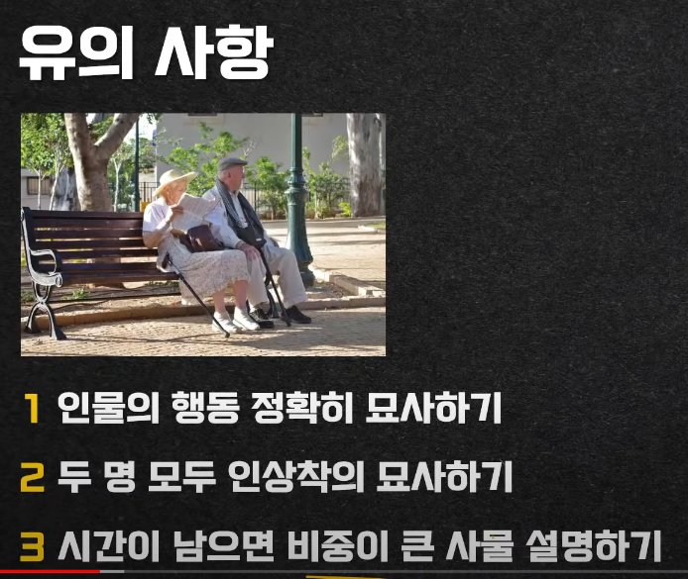

.

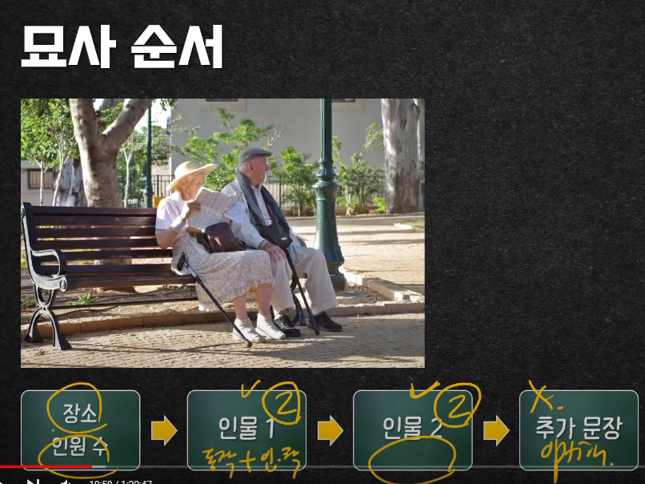

템플릿 (2인 중심 – 장소, 인원 수, 사람 AB 행동 의상 묘사 1개 씩 하면 시간 30초 아슬아슬함.)

I think this picture was taken in a **장소**. – 장소묘사

(단골 장소 : office, meeting room, coffee shop, park 등)

There are **two people** in this picture. – 인원수 체크

**In the middle of the picture(위치표현), a women is taking about somethine.**

**(taking a note, holding a note and pen)**

**( on the left side of the picture)**

She is wearing a black top (의상 jacket)

On the right side of the picture, another women is listening to her (holding a tablet pc)

She is wearing a red jacket.

((In the background of the picture, there is a painting on the wall.)) 시간 남으면 사물 묘사

((between them, there is a laptop computer))

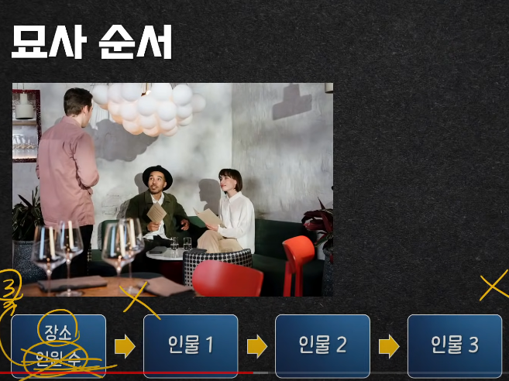

3명 이상

템플릿 3명 이상, (장소 묘사->인원수-> 묘사할 대상 3덩이로 나누고 행동 중심으로 말하기,

그 중 2명 같은 행동을 하면 묶어서 말할 것, )

I think this picture was taken in office.

Thare are 4 people in this picture.

At the bottom of the picture, a man is using a computer. (sitting at a table)

In the middle of the picture, two people are talking to each other.

((She is holding a tablet pc)) 여유 있으면 두 사람 중 한명 특징 말해도 됨.

Behind her, another man is using a mobile phone.

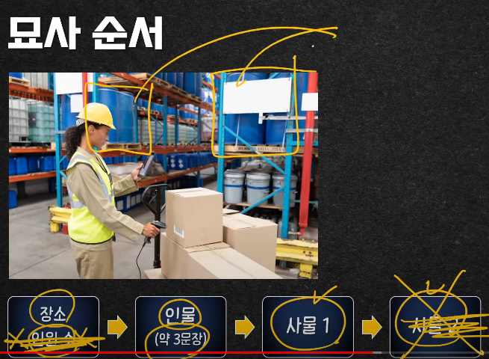

1인 인물의 경우는 동작을 동시에 2가지를 하고 있는 경우가 많다.

사람에 대해서 3문장 설명 해야 함.

장소 : warehouse or factory

동작 2 + 인상착의 1 or 동작 1 + 인상착의 2

동작 : scanning a barcode, scanning a box.

인상착의 : wearing a safety helmet, safety vest

통은 : barrel, 여기는 플라스틱 같아 보이니 plastic barrel

내가 생각해서 적은 답변.

I think this picture was taken in a house. (at a construction site – 공사장)

There is one person.

In the middle of the picture, A man is assembling a window.

((I think he is reparing someone house.))

He is wearing a checkered shirt and blue jeans.

Also he is wearing a apron too.

On the right side of the picture, a door is opened.

((On the leftside of the picture, there is a motor drill.))

This picture was taken On the street, at an outdoor market

There are many people in this picture.

In the middle of the picture, a women is walking on the sidewalk.

On the right side of the picture, there is a ladder and table.

On the left side of the picture, many people are looking around the market(walking around the market, looking around some items)

Part 3 답변 전략

1.답변의 주어로 사용할 부분 질문에서 찾기

답변의 주어로는 대개 you를 I로 바꿔쓰거나, ‘the+명사’ 부분을 이용한다.

Q How often do you take public transportation?

A I take public transportation twice a day.

Q When was the last time you took a train?

A The last time I took a train was last week.

2.의문사와 시제에 유의해서 답변하기

Q When was the last time you bought a pair of shoes and where did you buy them?

A The last time I bought a pair of shoes was 2 weeks ago and I bought them on the internet.

Q How long have you been using your mobile phone?

A I have been using my mobile phone for 2 years.

의문사 별 핵심 답변 만들기

-when의문문

구체적인 시간대나 과거 시점 언급하여 답변

In the evening, around 7 am, on weekends, after work / school

Last week, two weeks ago, a month ago

-How의문문

주로 빈도와 기간을 묻는 질문이 많이 출제된다.

Almost every day, once a week, twice a week.

Where 의문문

장소에 대해서 묻는 유형. 전치사구 암기해두면 신속한 답변 가능

At home, at work, at school, at a department store

On the internet, on the subway, on the bus

In my office, in a park

Do 의문문

Q Do you think it is convient to use public transportation in your town? Why?

I think it is convient to use public transportation in my town because I can transfer for free.

Have you PP 의문문

무언가를 해본 경험이 있는지를 묻는다. Yes, no를 이용해 입장을 밝힌 뒤 질문에 사용된 현재완료 시제를 이용해서 답변한다. 답변이 너무 짧다고 생각되면 자신의 구체적인 경험담을 이용해서 한 문장을 더 만들어 주면 된다.

Q Have you ever used public transportation in other countries?

A Yes, I have used public transportation in other countries.

Because it is difficult to drive in other countries.

또는 I took a bus in Japan last year.

유형1 : 두 개의 의문사를 사용한 질문

두 개의 질문에 모두 답한다면 추가 문장 없어도 됨.

유형2 : 한 개의 의문사를 사용한 질문

핵심 문장 외에 추가 문장 더해서 말 하는게 좋음